附件二：
2022年退役大学生士兵免试专升本(第二院校志愿)
综合测试注意事项

参加综合测试考生应按学校要求准备好软硬件条件和环境，提前安装指定软件，并按学校要求完成网络远程测试。如考生未进行测试，导致正式测试时出现网络设备问题，由考生承担由此造成的一切后果。测试基本要求如下：
1．良好的网络环境。须保持通畅网络（建议电脑使用有线网络，手机使用流量），须关闭移动设备录屏、音乐、闹钟等可能影响正常测试的应用程序。
2．提前准备调试好硬件设备。包括1台电脑（如果电脑本身配置的摄像头、话筒效果较好，可直接使用；如果效果不理想，需要额外配备）、1部智能手机、手机支架等。电脑与手机在测试时必须处于充电状态，并设置好电话“免干扰模式”。
3．考生参加测试时，全程正面免冠朝向摄像头，保持坐姿端正，保证头肩部及双手出现在视频画面正中间。考生考试应开启两台设备摄像头，一台设备摄像头对准考生本人，另一台设备摄像头从考生侧后方45°拍摄，要保证从考生面前和身后完整拍摄到的考生上半身（如第一机位图）和考生考试屏幕（如第二机位图）均能清晰地被考试工作人员看到，全程不离开监控范围。全程不得关闭摄像头和话筒。
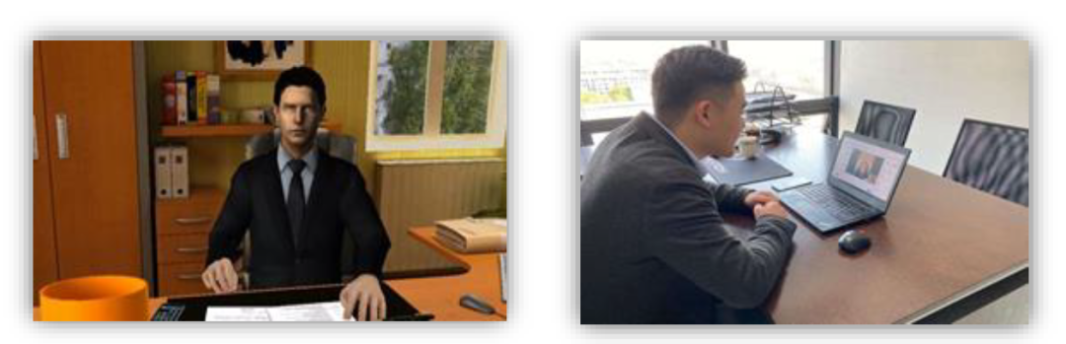
第一机位 第二机位
4.测试前需向考试工作人员360度旋转摄像头，展示周围环境，考试工作人员认可后方可开始测试。
5．选择独立、无干扰、明亮不逆光、可封闭的房间，确保测试空间安静整洁，测试期间严禁他人进入测试房间。除测试要求的设备和物品外，测试房间不得存放任何电子设备。
6．考试过程中如系统或网络出现状况，不要慌张，应即刻和考试工作人员取得联系，考试工作人员将会根据实际情况做出安排。紧急联系电话：057488222065
7．考生应按照要求准时参加远程在线测试的备考，无特殊原因迟到15分钟以上或测试过程中擅自操作测试终端设备而退出测试考场的，本次考试按“零分”处理。
8．测试过程中请严格按照《浙江万里学院2022年退役大学生士兵免试专升本综合测试考场规则》及学校相关要求参加测试。测试结束后，考生应按考试工作人员要求退出。
9．专升本招生考试是国家教育考试，测试工作是专升本招生考试的重要组成部分，测试须由本人独立完成。测试内容属于国家机密级，严禁以任何形式透露或泄露测试相关信息。如有违规行为，按照《国家教育考试违规处理办法》（教育部令33号）等规定处理。

